План занятия
ДОП «Основы компьютерного дизайна»
Раздел программы: «Мультимедиа» (отведено 6 часов)
Тема занятия: «Хищники Урала» (2-е занятие по теме)
Тип занятия: Закрепление изученного материала
Группа 2(1), возраст 8-11 лет, режим занятий: 4 часа в неделю
Цель: обобщить и закрепить знания и умения обучающихся по созданию презентации и общей анимации.
Задачи:
- Образовательные.
- Формирование знаний и умений по прикладной информатике.
- Актуализация знаний по созданию и оформлению презентации.
- Актуализация знаний по добавлению и настройке общей анимации.
- Закрепление навыков копирования текста, вставки изображений, добавления общей анимации, работы с несколькими окнами.
- Актуализация знаний по теме «Хищники Урала».
- Практическое применение полученных знаний.
- Развивающие.
- Развитие творческой активности обучающихся.
- Развитие познавательных интересов к предмету.
- Развивать умение высказывать своё мнение и аргументировать его.
- Развивать культуру самостоятельной работы.
- Воспитательные.
- Воспитание умения слушать других.
- Воспитание бережного отношения к технике.
- Контроль за техникой безопасности.
Дидактический материал: практическая работа «Хищники Урала», именные конверты.
Демонстрационный материал: презентация «Хищники Урала», электронная папка «Хищники Урала», текстовый документ «Хищники Урала».
Компьютерные программы: MS Word, MS Power Point.

- Организационный этап
Приветствие.
Озвучивание цели и задач.

- Основная часть
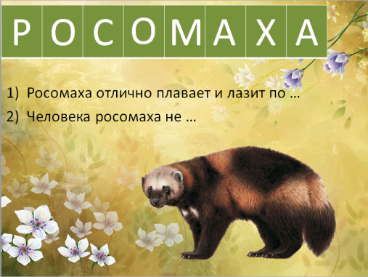
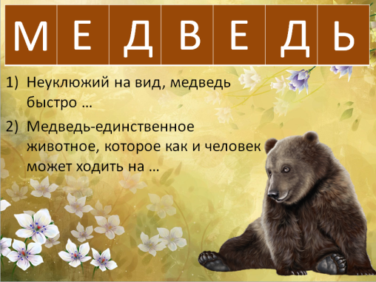
Демонстрируется презентация «Хищники Урала».
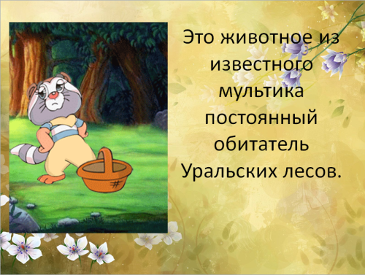
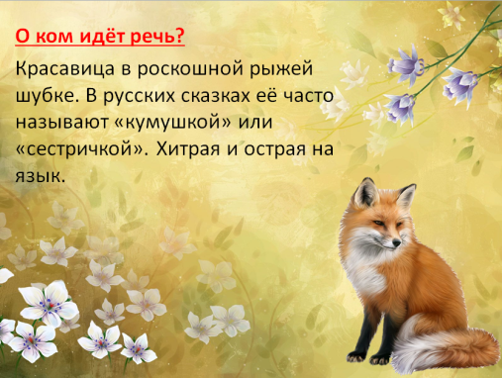
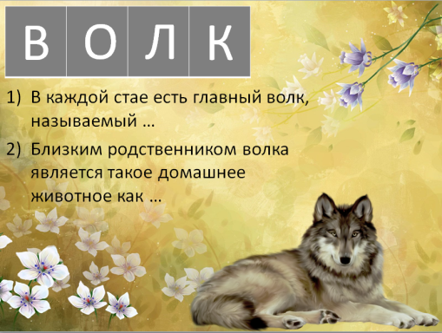
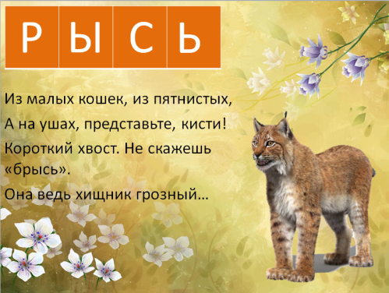

Актуализируются знания по хищникам Урала.

- Практическая часть
Открывается совместно с педагогом весь материал, необходимый для работы:
- папка «Хищники Урала»;
- текстовый документ «Хищники Урала»;
- слайд презентации.

Совместно с педагогом готовится титульный лист презентации:
- выбирается макет слайда;
- выбирается фон слайда;
- набирается и оформляется заголовок «Хищники Урала»;
- вставляется изображение.
- добавляется и настраивается общая анимация.
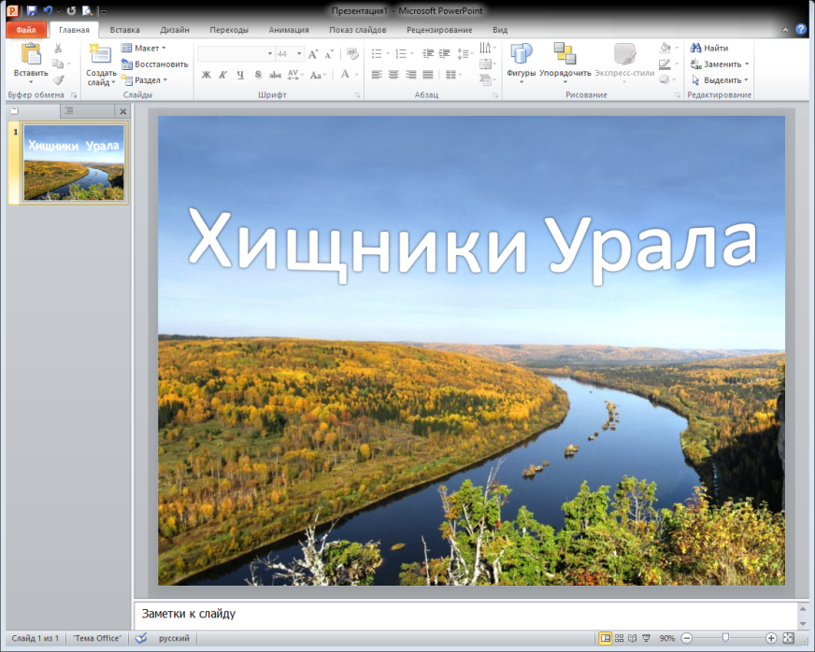

Физкультминутка
Выполняются упражнения для глаз.
Посмотреть на указательный палец, удаленный от глаз на расстояние 25-30 см. на счет 1-4, затем перевести взгляд на учителя на счет 1-6. Упражнение повторить 4-5 раз.

Совместно с педагогом готовится 2-й лист (вступление) презентации:
- выбирается макет слайда;
- копируется текст вступления из документа «Хищники Урала»;
- текст редактируется на своё усмотрение.

Совместно с педагогом готовится 3-й лист презентации:
- выбирается макет слайда;
- набирается и оформляется заголовок «Бурый медведь»;
- копируется и вставляется текст о медведе из документа «Хищники Урала» в подзаголовок 3-го слайда;
- текст редактируется (подбирается цвет, устанавливается выравнивание, добавляется красная строка);
- вставляется фотография медведя.
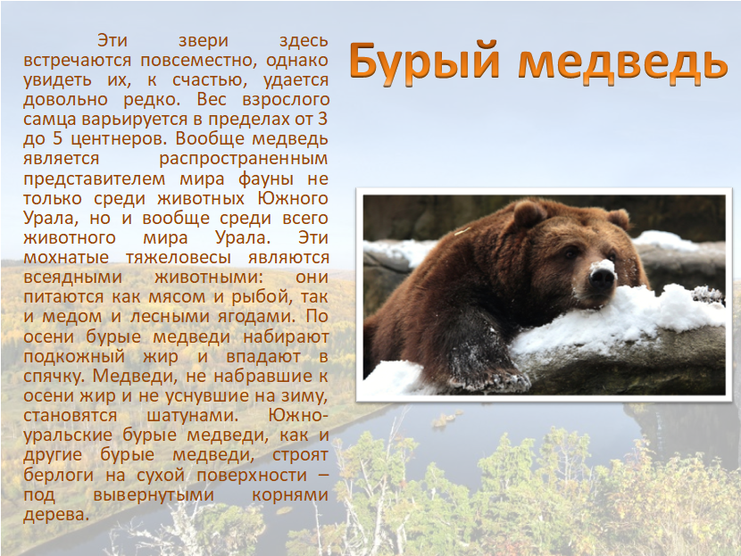

Остальные слайды обучающиеся готовят самостоятельно по образцу.
В итоге, должен быть вставлен и оформлен материал про всех животных (медведь, росомаха, рысь, волк, лиса, енот).

После выполнения работы, обучающиеся запускают просмотр презентации, для выявления недочётов (выход фотографий или текста за пределы слайда, автоматическая анимация установлена не для всех слайдов, затянуто время анимации и т.д.).

- Рефлексивно-оценочный этап
Подведение итогов по занятию:
Вопросы педагога | Ответы обучающихся
Озвучьте 2 способа оформления фона. | 1 способ-через меню Дизайн.  2 способ-через Формат фона.
Какая команда добавляет анимацию по переходам слайдов? | Команда Переходы.
Как установить автоматическую анимацию? | Поставить галочку на слове После и установить время.
Чтобы анимация сохранилась на всех слайдах, что нужно сделать? | Нажать на кнопку Применить ко всем.

Оценивание деятельности обучающихся по итогам устной и практической работы.

